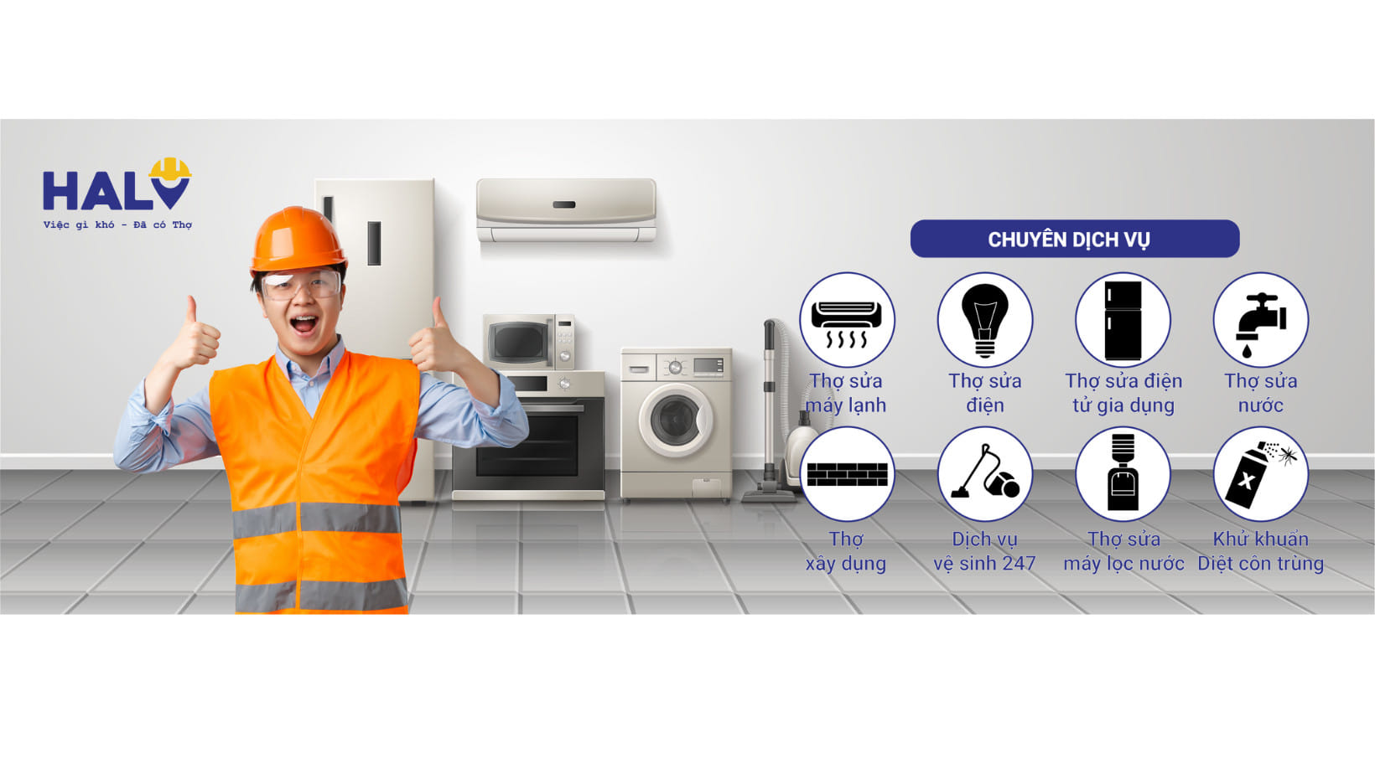**TRUNG TÂM ỨNG DỤNG HALO THỢ**

**🙡🙢**

**QUY TRÌNH**

**TUYỂN KỸ THUẬT VIÊN**

*(Ban hành lần 2: ngày…… tháng …… năm 2023)*

**CÁC QUY ƯỚC TRONG TÀI LIỆU**

***A. Quy ước hình dạng trong các lưu đồ mô tả quy trình***

|  |  |  |
| --- | --- | --- |
| **STT** | **HÌNH DẠNG** | **Ý NGHĨA** |
| 1 |  | Dữ liệu được lưu trữ |
| 2 |  | Tài liệu (Document), báo cáo |
| 3 |  | Xem xét/xét duyệt  Yes hoặc No |
| 4 |  | Bắt đầu hoặc kết thúc của một quy trình |
| 5 |  | Tham khảo tài liệu (chính sách, quy trình…) |
| 6 |  | Thực hiện bằng tay (Manual) ngoài hệ thống |
| 7 |  | Dữ liệu lưu nội bộ |

***B. Quy ước viết tắt***

App: App Halo Thợ; App Halo Thợ KTV

KTV: Kỹ thuật viên

CMS: Phần mềm quản lý App Halo Thợ

## Lưu đồ quy trình Tuyển kỹ thuật viên của Halo Thợ

## QUY TRÌNH TUYỂN KỸ THUẬT VIÊN

|  |  |  |
| --- | --- | --- |
| **KTV** | **TRƯỞNG BỘ PHẬN** | **ADMIN CMS** |
| **Đăng Ký: Web, App (Online)/ Offline**  **Trở thành đối tác KTV Thợ**  Không | **Ký Thỏa thuận cung cấp dịch vụ trên ứng dụng Halo Thợ**  **KTV lên công ty xác thực thông tin**  Đạt  **Thẩm Định Kỹ thuật viên** | Không  Đạt  **Đào Tạo: App Halo Thợ KTV**  **Tạo mã KTV Trên CMS** |

## MÔ TẢ QUY TRÌNH

## Mô tả quy trình

|  |  |  |  |
| --- | --- | --- | --- |
| **Bước** | **Thực hiện** | **Mô tả** | **Biểu mẫu** |
| 1 | Kỹ thuật viên | Đăng Ký: Web, App, Offline/Online | Đăng Ký: Web, App (Online) Offline |
| 2 | Trưởng bộ phận | Thẩm Định  Danh Sách KTV | Phiếu đăng ký thông tin Kỹ thuật viên |
| 3 | Trưởng bộ phận | Xem thông tin mà KTV lên xác thực (chụp hình CCCD/CMND) | Phiếu đăng ký thông tin KTV |
| 4 | Admin CMS | Đào Tạo: App Halo Thợ KTV | Quy trình đào tạo, cấp giấy chứng nhận |
| 5 | Admin CMS | Tạo mã kỹ thuật viên trên CMS | Tạo accout trên CMS cho KTV. |
| 6 | Trưởng bộ phận | Ký thỏa thuận cung cấp dịch vụ trên ứng dụng Halo Thợ | Hợp đồng |
| 7 | Kỹ thuật viên | Trở thành đối tác KTV Thợ | Thực hiện nhận đơn hàng sửa chữa như bước 4 đã đào tạo |

**Giám Đốc Trung Tâm**

*(Ký, ghi rõ họ tên và đóng dấu)*

**NGUYỄN ĐẠI DƯƠNG**